Отлов безнадзорных животных

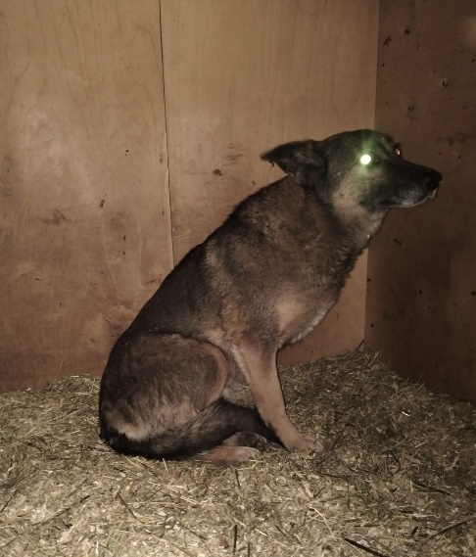 | Ул. Ключевая, д.10, к.2  02.12.2024г.
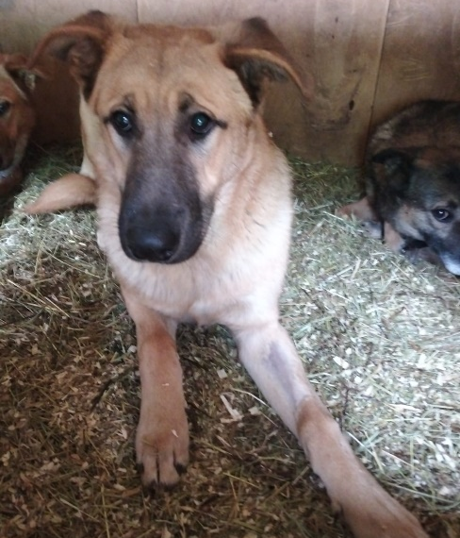 | Ул. Ключевая, д.10, к.2  02.12.2024г.
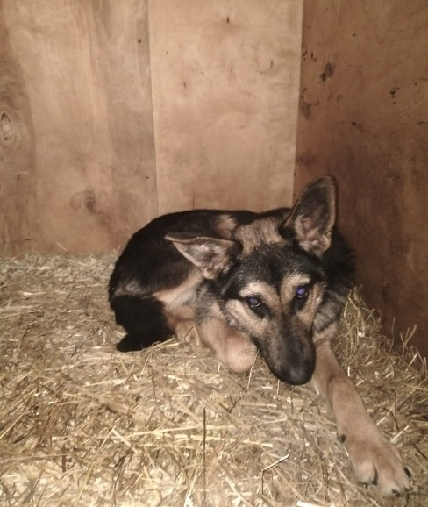 | ул. Дорожная, д.28, к.2  02.12.2024г.
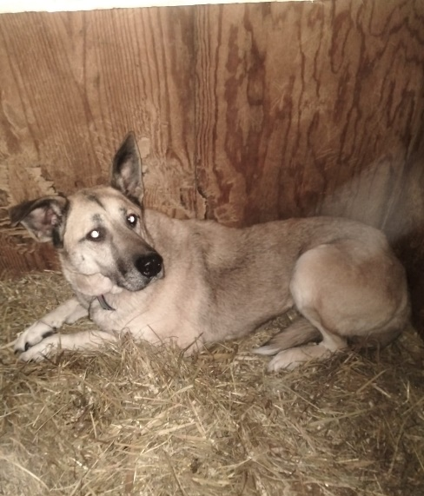 | Ул. Ключевая, д.10, к.2  03.12.2024г.
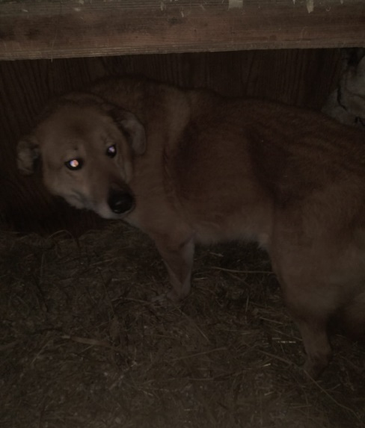 | Ул. Ключевая, д.10, к.2  03.12.2024г.
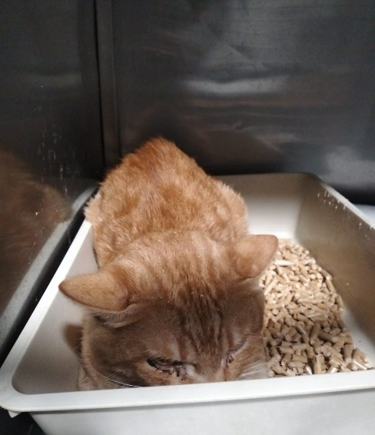 | ул. Лебедянская, д.30  04.12.2024г.
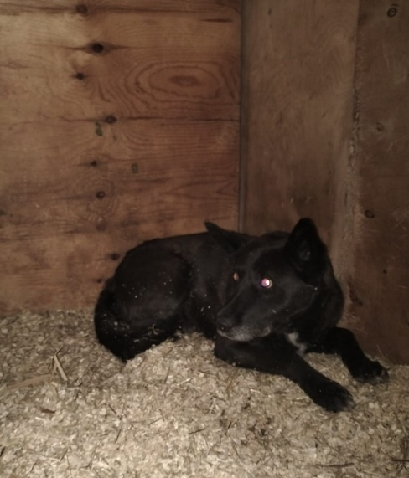 | ул. Россошанская, д.13, к.1  04.12.2024г.
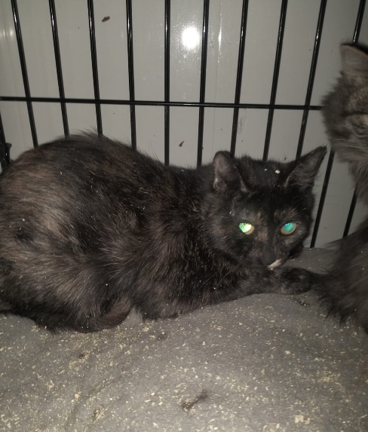 | ул. Лебедянская, д.30  06.12.2024г.

